Муниципальное автономное дошкольное учреждение №19 «Ручеёк»
города Дубны Московской области

Конспект летнего праздника «Парад шляпок»

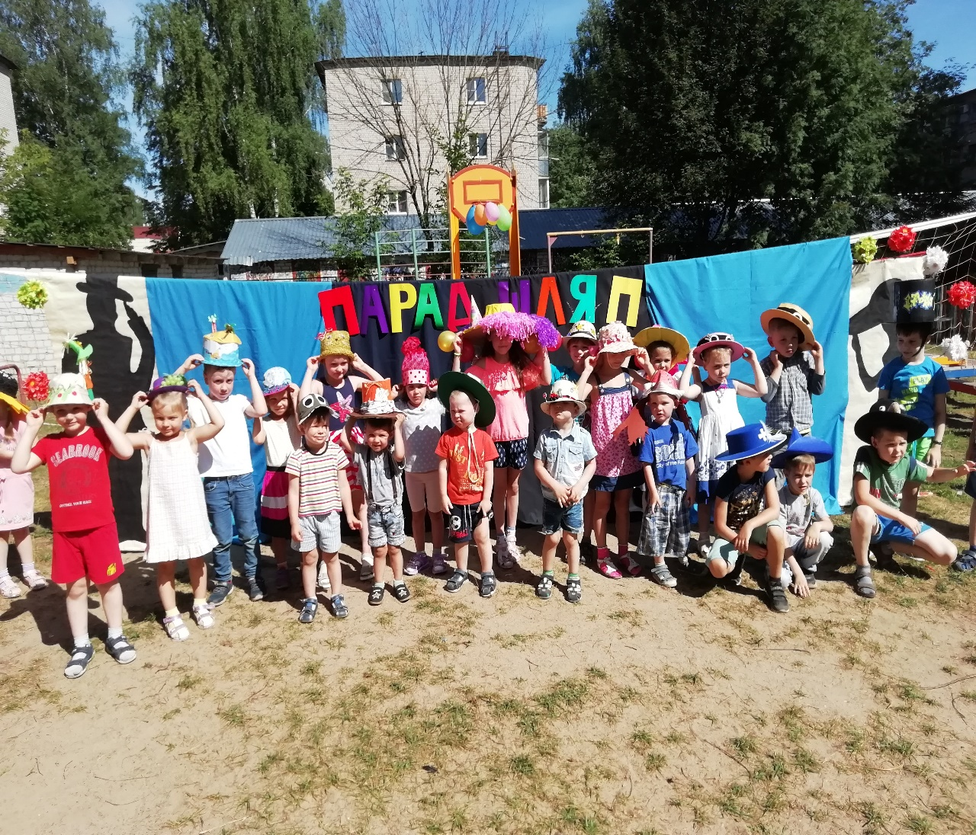

Разработала: Михайлова С.В.

Цель: расширить представления детей о головных уборах. Создавать детям праздник и устроить праздник шляп. Развивать двигательные навыки и умения (быстроту, ловкость, силу, меткость, координацию движений). Воспитывать чувство коллективизма, соперничества, дружбы, сопереживания за товарища.
Оборудование: Шляпы, изготовленные родителями вместе с детьми. Шляпы разных размеров для игр 5 штук, головные уборы сказочных героев, сундук, 2 гимнастические палки, 2 стойки, загадки в шляпке, призы.
Королева шляп: Фанфары, громче зазвучите!
Я всем гостям сегодня рада.
Свои места скорей займите,
Вас ждет начало шляпного парада!
Встречайте, её величество Шляпная Королева
Королева Шляп: Я приветствую Вас, мои друзья! Я восхищена вашими нарядами, а особенно вашими потрясающими шляпами и шляпками. Такого великолепия и разнообразия нет даже в моем шляпном королевстве.
А теперь скорее все вставайте и весёлый танец начинайте.
2. Танец «Весёлые шляпки»
- Милые мои друзья, сегодня я вас собрала неслучайно. Как говорится: "Все дело в шляпе". Раз вы так любите шляпы я предлагаю вам с ними поиграть. Ну, что все готовы? Тогда начинаем. Есть у меня чудесный сундучок со шляпками разных сказочных героев. Ваша задача отгадать, чья шляпка спряталась в сундуке.
3. Конкурс: «Отгадай, чья шляпка?»
4. Загадки из шляпки.
Дочка маме говорит: «Солнышко глаза слепит».
И купила дочке мама Симпатичную... (Панаму.)
Говорила мама дочке: «Будешь ты гулять в платочке».
Но сказала Даша: «Нет!
Лучше дайте мне...» (Берет.)
Ветер сильный налетел, Папа ахнуть не успел.
Почему расстроен папа? У него слетела... (Шляпа.)
На стене висит портрет, Это мой любимый дед.
На нем белая рубаха, А на голове... (Папаха.)
Буратино — шалунишка Из известной детской книжки
Почудачить был мастак И носил всегда... (Колпак.)
На работу Ян спешит, У него спортивный вид: Носит он всегда футболку, Козырьком назад... (Бейсболку.)
Очень любим мы гулять, В игры разные играть.
Поглядите-ка на Пашку! Как ему Идет... (Фуражка.)
Я нашла фотоальбом, Речка там на фото, дом, Пионеры сидят в лодке,
На головах у них... (Пилотки.)
А сосед наш — чемпион, Мотоцикл гоняет он.
Чтобы не было проблем, Надевает он свой... (Шлем.)
Королева Шляп: А сейчас я объявляю начало главного события нашего праздника Шляп. Нам нужно определить лучшую из шляп.
(награждение участников по номинациям: самая маленькая, большая, оригинальная, старая, цветастая и т.д.)
Королева Шляп: Все было так чудесно и красиво.
Мы скажем шляпам всем: "Спасибо"
А с вами я прощаюсь
И в сказку возвращаюсь.

